الفراعنة
تقرير حلقة بحث (أو مشروع) بعنوان :
تقديم الطلاب : عبد اللطيف غجر
الصف :العاشر
تاريخ : 11\1\2015 .م
اشراف: ربا أحمد

الفرعون
المقدمة:
1
من المؤكد أننا سمعنا بلفظ فرعون ,قد نقصد به المعنى الحقيقي أي حاكم مصر وقد نكني به لشيء عادة" ما يكون مذموم , فإذا كان فرعون الذي ذكر في القرآن الكريم ظالما" فهل كل الفراعنة مثله في الظلم؟
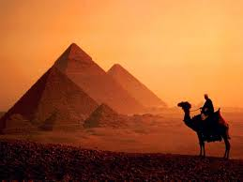
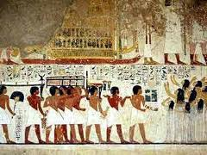
هل كل ما نعرفه عن الفراعنة صحيح ؟؟؟ ربما ما نعرفه مجرد كذبة اخترعها الغرب لدحض الحضارة العربية كما حدث في قصة السومريين و أوغاريت و غيرها.فلنكتشف سيرة حياتهم و نجب عن الأسئلة السابقة. سوف نقوم بالحديث عن الفراعنة و بعض انجازاتهم التي سبقت كل بقاع الكون و نتكلم قليلا" عن الفكر الذي غاص فيه الشعب المصري بين العلم والإبداع و بين الوهم و الخرافة.
2
الفهرس:
رقم الصفحة | الفصل | الباب
1 |  | المقدمة
2 |  | الفهرس
3 | معنى الفرعون | التعريف بالفرعون
4 | قصص بعض الفراعنة
5 | الأسباب التي أودت الفراعنة لهذه الفكرة | فكرة الخلود  بعد الموت
7 | استطلاعات الشعب للحياة الأخرى
8 | لعنة الفراعنة
9 | المواد المستخدمة في التحنيط | التحنيط
10 | شعائر التحنيط ودفن الفرعون
11 |  | الأهرامات
13 |  | الخاتمة
13 |  | المصادر و المراجع
14 |  | فهرس الصور

الباب الأول:التعريف بالفرعون.............
سوف نسلط الضوء على الفرعون بشكل عام و نعرف بعض قصصهم المثيرة و ندخل إلى عالم الفراعنة وما يحمله من أمور غريبة و معتقدات بين الحقيقة و الخيال.
الفصل الأول: معنى الفرعون...............
الفرعون : هو اسم يطلق على الملك الذي حكم مصر في العصر الفرعوني ,
جاء الاسم من القصر الذي كان يعيش فيه الملك من الكلمة الهيروغليفية "برعا" وتعني القصر العظيم , ثم أصبحت بالعبرية "فرعو" حتى انحرفت مجددا" و أصبحت بالعربية "فرعون".
وفي بعض الكتب (الفرعونية) هي تعني القوة الإلاهية التي تسيطر على شؤون البلاد.
" كتاب 100 حقيقة مثيرة عن حياة الفراعنة ,للكاتب زاهي حواس ,مجلة الابتسامة ,ص 16"
لم يعرف الفرعون إلا في مصر القديمة ولم يكن إلا في فترة معينة من التاريخ المصري سميت العصر الفرعوني,
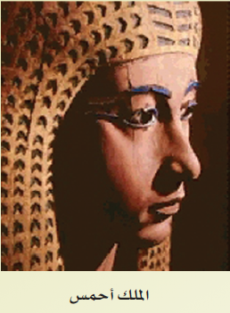
حقق في فترة حكمه أعظم بناء قديم(الهرم) وأعرق الحضارات القديمة التي لا تزال قائمة" حتى يومنا هذا!
3
الفصل الثاني: قصص بعض الفراعنة :
# قصة الفرعون أحمس:
كان هناك فرعون من الأسرة السابعة عشر يدعى أحمس و كان من أهم انجازاته تحرير مصر من الهكسوس, فمن هم الهكسوس؟؟
* غزو الهكسوس ( 1725 ق )
الهكسوس: قبائل آسيوية غزت البلاد حوالى 1725 ق.م حملت اسم الهكسوس وهم رؤساء قبائل سامية من أصول سورية / فلسطينية دخلوا وادى النيل من الحدود الشمالية الشرقية للبلاد، وانتشروا في كل البلاد، وأسسوا سلطة شبه مستمرة ومستقرة، واتخذوا لأنفسهم اللقب الرسمي لملوك مصر، بقوا في مصر خلال حكم الأسرة الخامسة عشر والسادسة عشر وبداية السابعة حتى جاء الملك أحمس و حرر مصر من الهكسوس بعد الكثير من التضحيات النضالية.
4
"المجمل في تاريخ مصر , للكاتب د. ناصر الأنصاري, موسوعة تاريخ مصر, بتصرف"
# قصة الفرعون خوفو:
يعتبر الفرعون خوفو من أكبر ملوك الأسرة الرابعة الذي تميز عصره بالقوة و السيطرة على كافة أرجاء البلاد ,ارتبط اسمه بالهرم الأكبر الذي يعتبر من عجائب الدنيا السبع والذي يعتبر لغزا" كبيرا" وإعجازا" معماريا" بشتى المقاييس(هرم خوفو), لكن للأسف سرقت كل كنوزه. على الرغم من عظمته إلا أنه لم يتم العثور على آثاره سوى تمثال صغير في أبيدوس(حاليا" في المتحف المصري منذ 23 سنة).
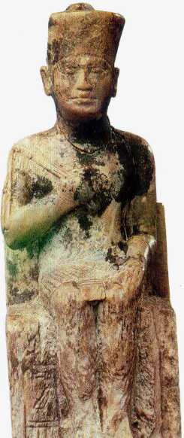
" كتاب 100 حقيقة مثيرة عن حياة الفراعنة ,للكاتب زاهي حواس ,مجلة الابتسامة ,ص 92"

# قصة الفرعون أخنتون:
هو الملك "أمنحوتب الرابع" الذي حكم البلاد بعد وفاة أبيه "أمنحوتب الثالث" زوجته تدعى نفرتيتي و أولاده ستة بنات ,و من أهم منجزاته أنه دعا إلى عبادة إله واحد في صورة آتون, شهدت مصر في عصره تطور كبير و ملحوظ و لمن بعد وفاته طمست معالم آثاره كلها من قصور و مقابر و معابد
" كتاب 100 حقيقة مثيرة عن حياة الفراعنة ,للكاتب زاهي حواس ,مجلة الابتسامة ,ص 97"
الباب الثاني:معتقد الخلود بعد الموت.............
الفصل الأول: الأسباب التي أودت الفراعنة لهذه الفكرة
كانت تستهوي فكرة الحياة الأخرى على فكر الشعب المصري القديم أكثر من شعب أخر وبالأخص الفراعنة، وذلك بسبب طبيعة المصري القديم الذي اتسم بكثرة التأمل والتتبع ,حيث كان يحاول إيجاد تفسير لكل ما يدور حوله من مظاهر ك:
- شروق الشمس كأنها تولد وغروبها كأنها تموت ثم تعود في اليوم التالي تشرق مرة أخرى .
- الفيضان الذي كان يجئ مرة واحدة في العام .
- البرق و الرعد و سقوط الأمطار
كل هذه الظواهر خلقت فكرة الخلود لدى الشعب المصري عامة" والفراعنة خاصة"؛ وربما كان ظهور تلك الفكرة بسبب خاصية رمال مصر التي تحافظ على جسد الميت بطريقة تثير الدهشة حيث تقارب شكل الجثة شكل الأحياء و هذا ما أثار تساؤل الفرعون عن إمكانية الخلود.
وقد كشفت الدورات البحثية في مصر عن ما يؤكد وجود عقيدة الخلود بعد الموت ومنها أخذنا المقطع التالي:
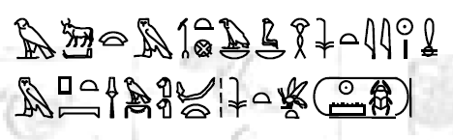
"حورس الثور القوي المشرق فب طيبة ,الذي تحميه السيدتان :الدائم مع الملكية مثل الشمس رع في السماء ,حورس الذهبي: قوي القوة مقدس التيجان ,ملك مصر العليا و السفلى : من خبر رع (تحوتمس الثالث)"
" cf :Bauer: Sinai 196 صفحة 114 "
و هذا دليل على اعتقاد الفراعنة بالخلود من كلمة دائم في المقطع النصي السابق.
وهناك بعض الدراسات قام بها الفريق الانكليزي بما يتعلق بالخلود ووجدوا بعض المصطلحات التي تدل على ذلك ومنها:
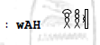
مصطلح ظهر في الدولة الوسطى بمعنى "يدوم أو يبقى"
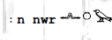
مصطلح بمعنى "يدوم للأبد" و يدل على فكرة الخلود التي يسعى إليها الفراعنة
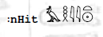
مصطلح ظهر في عهد الأسرة ال21 تعبيرا" عن الخلود.
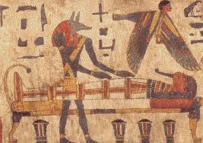
"عبد الحليم نور الدين:ص180 ,بتصرف "
الفصل الثاني: استطلاعات الفراعنة للحياة الأخرى
5
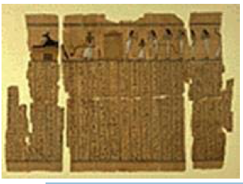
تصور الفرعون أن الحياة في العالم الآخر مثلها مثل الحياة على الأرض حيث يوجد سماء مثل سماء الأرض و ثمار كثمار الأرض ونظرًا لأن الزراعة كانت عماد الحياة في مصر أيضًا ستكون ذلك في العالم الآخر حيث تصور العالم الأخر حقول من القمح والشعير يحصدونها ويتمتعون بالخير الوفير والأمان.
6
أراد الفراعنة و بشدة الوصول إلى العالم الآخر فبحثوا في علم الكيمياء ووجدوا طريقة لحفظ الجسد لتستهدي إليه الروح بعد الموت ,تدعى هذه الطريقة في حفظ الجسد _التحنيط_.
ننتقل إلى شيء آخر يدعى "كتاب الموتى":
كان كتاب الموتى من أهم الكتب لدي الفراعنة ، وهو كتاب يحتوي على مجموعة من النصوص الدينية والسحرية عرفت عند المصريين باسم "فصول السير أثناء النهار" والمراد منه توفير حياة آخروية مريحة للميت وإعطائه القوى اللازمة لمغادرة المقبرة عند اللزوم .ومعظم ما وجد في المقابر أجزاء من كتاب الموتى التي كان يعتقد الميت أنه في حاجة إليها.
"منشور مدرسة توت شامي www.tootshamy.com 4:50.4/1/2015,
بتصرف"
الفصل الثالث: لعنة الفراعنة
كان الفرعون يخشى اعتداء اللصوص على الذهب والفضة الموجودين في القبر كما كان يشك بالموظفين لصيانة الجبانة، لذا فمن لا يؤدي واجبه منهم بإخلاص كان الفرعون يتوعده بأشد العقاب بأنهم لن ينالهم شرف التكريم الذي يمنح لأفاضل الناس، ولن يسكب عليهم أحد من المياه المقدسة ولن يتقلد أولادهم وظائفهم كما سوف تنتهك حرمات نسائهم على مرأى منهم.
أما إذا عملوا بجد فسوف يكافئهم الملك وسوف يمنحهم العديد من الوظائف.
وإلى جانب ذلك كان يوجد موتى أشرار كان يعتقد الشعب المصري أن أغلب
المصائب(من أمراض و تشوهات و...) التي يعانيها الناس بسبب الموتى الأشرار.
"منشور مدرسة توت شامي www.tootshamy.com 5:20.4/1/2015,
بتصرف"
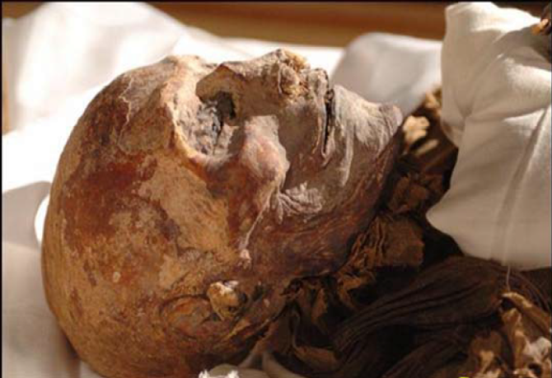
الباب الثالث: التحنيط..........
يعد التحنيط واحدا من علوم مصر القديمة ، وأحد مظاهر التقدم البارع في ميدان حضارتها ، ويدل على ما بلغته العلوم المصرية من تطور إلى درجة أنها ساعدت على حفظ من الجثث سالمة لآلاف من السنين ، فكان فن حفظ أجساد الفراعنة عند المصريون القدماء قد أبهر الكثير من المؤرخين والكتاب الكلاسيكيين الذين زاروا مصر في أواخر عصور ما قبل الميلاد وما بعده امثال هيرودوتس و ديودورس الصقلي
76
ولم يقتصر التحنيط على الانسان فقط بل تعداه الى بعض الحيوانات ، لاسيما المحبوبة والمقدسة منها ، و كذلك بعض النباتات .
الفصل الأول: المواد المستخدمة في التحنيط
يتم التحنيط يتم بواسطة بعض العقاقير و المواد الخاصة ,هذه المواد أظهرت براعة المصريين والفراعنة في فن الكيمياء ,نذكر منها:
١- النظرون : مادة تتكون من بيكاربونات وكاربونات الصوديوم في حالة غير
نقية على الأغلب ,وقد عثر على النطرون في أواني وأوعية في المقابر
أضافه إلى ما وجد منه على الأجسام والكفائن ،
هذه المادة استخدمها المصريون منذ عصر الأسرة الرابعة كمادة أساسية في تجفيف الجثث من الداخل والخارج.
٢- القار : ويقصد به الزفت الطبيعي ، وهذه المادة كان يؤتى بها بحسب ما ذكر
لنا الكتاب اليونان والرومان وبعض الكتاب العرب من بلاد فلسطين
و البحر الميت ، على إن هذه المادة لم تستخدم في التحنيط بشكل واضح قبل
الأسرة الحادية والعشرين ، وكان جوف جسم الإنسان أو الحيوان المحنط
يملئ بهذه المادة التي لها القدرة في الحفاظ على الجسم من التفسخ والتحلل
٣- المواد الراتنجية :هي من المواد الأساسية التي كانت تستخدم في التحنيط وعادة الراتنج عبارة عن زيت ثخين يؤخذ من عصارة جذع بعض النباتات
ليستخدم في مجالات مختلفة ، ومن انواعه الصمغ والمر، فأما الصمغ فكان
يستخدم للصق لفائف الكتان التي تلف بها المومياء و الصمغ الذي استخدم في التحنيط كان على الأغلب محلياً.
أما المر فهو عبارة عن صمغ راتنجي ذو رائحة طيبة ويستعمل على
الأغلب في مسح الجسم بعد التحنيط ، أو إما يستعمل كبخور في المعابد .
٤- شمع النحل: استخدمت هذه المادة في عملية التحنيط من أجل غفل العينين
والأنف والفم ، ولصق الجرح ، آما كان يستعمل أحيانا في أجزاء أخرى من الجسم كمادة أشبه بالعازلة ، فمثلاً وجد هذا الشمع موضوعاً على فخذي أحدى الجثث المحنطة .
٥- خيار شنبر (الكاسيا) والقرفة : هما نوع من البهارات التي كانت تستخدم
كمواد مجففة ، وهذه المواد عبارة عن قشور مجففة أو مطحونة تؤخذ من أشجار تنبت في الهند والصين
٦- النباتات: كانت بعض أنواع النباتات سواء الخضروات أو الفواكه أو
الأزهار تدخل في عملية التحنيط أيضاً، ومن هذه النباتات البصل الذي
استخدم كمادة تساعد في الحفاظ على الجثة من التفسخ والتعفن، وفضلاً عن البصل فقد استخدم نبيذ التمر كمادة حامضية تستخدم في تجفيف جوف الجثة، كذلك استخدمت بعض أنواع الأزهار والخضروات بقصد تعطير الجثة وإضفاء نوع من الجمالية عليها.
٧- العقاقير ذات الروائح الزكية: تستخدم كمواد معطرة يمسح بها الجسم بعد
التحنيط ومنها زيت الزيتون، وصمغ الراتنج كالمر واللبان، وفي أثناء
مراسيم التحنيط والدفن والأعياد كان اللبان يستخدم أيضاً كبخور
للتعطير.
٨- الملح (كلوريد الصوديوم) : من المواد المهمة التي كانت تدخل في عملية
التحنيط ومن المرجح أنه كان يستخدم كبديل عن النطرون كمادة مجففه ،
فهو يوجد في النطرون بنسبة قد تصل إلى ٥٠%.
"مجلة كلية الآداب / العدد ١٠٤ د.م. جمال ندا صالح السلماني, بتصرف "
الفصل الثاني: شعائر التحنيط و دفن الفرعون
كان المصريون القدماء يتوجهون بجسد الفرعون (بعد أن يتم تحنيطه) في
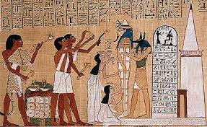
موكب حتى يصل إلى الشاطئ الشرقي للنيل حيث ينتظرهم أسطول صغير من القوارب وكان المركب الرئيسي به غرفة كبيرة مبطنة من الداخل بأقمشة في هذه الغرفة كان يوضع جسد الميت ومعه تماثيل.
وبعد عبور النيل حتى الشاطئ الغربي للنيل يستمر الموكب حتى يصل إلى
87
قبر الفرعون (عند الأسرة الثالثة و ما بعدها كان القبر على شكل هرم) وبعد عمل بعض الطقوس لا يبقى سوى إنزال التابوت .
يوضع التابوت المصنوع على هيئة المومياء في تابوت أخر من الحجر يتخذ شكل حوض مستطيل ويوضع حوله عدة أشياء مثل العصي والأسلحة ، ثم يقفل التابوت الحجري بغطاء ثقيل ويوضع بجانب التابوت الأواني الكانوبية (هي الأواني التي توضع فيها أحشاء الميت) وتتخذ أشكال أبناء حورس الأربعة لذا فالأواني الكانوبية أربعة داخل صندوق خاص وذلك لقدسيتها.
تم توضع المواد الغذائية للمتوفى التي تسمى "الأوزيربات النابتة "وهي
عبارة عن إطارات من الخشب وبداخلها كيس من القماش الخشن يملئ بخليط من الشعير والرمل ويسقى لعدة أيام فينبت ثم يجفف.
الباب الرابع: الأهرامات......
ننتقل الآن إلى الحقيقة التي لطالما حيرت العلماء ووقفوا عاجزين أمام كشف أسرار بنائها... وطالما نظر الناس إليها على أنها لغز محير... وطالما نسج الكتاّب حولها أساطير وقصصا" خيالية ... ولكن الحقيقة بدأت تظهر أخيرا" ومن خلال البحث العلمي الحديث الذي قام به الفريق الوطني... إنها الأهرامات في عددها الصادر بتاريخ December , 2006 نشرت جريدة التايمز الأمريكية خبرا علميا يؤكد أن الفراعنة استخدموا الطين لبناء الأهرامات! وتقول الدراسة الأمريكية الفرنسية أن الحجارة التي صنعت منها الأهرامات، قد تم صبها ضمن قوالب خشبية ومعالجتها بالحرارة حتى أخذت شكلا شبه طبيعي.
ويقول العلماء إن الفراعنة كانوا بارعين في علم الكيمياء ومعالجة الطين وكانت الطريقة التي استخدموها سرية ولم يسمحوا لأحد بالاطلاع عليها أو تدوينها على الرقم التي تركوها وراءهم. ويؤكد البروفسور Hug Gilles والبروفسور Barsoum Michel أن الهرم الأكبر في الجيزة قد صنع من نوعين من الحجارة، حجارة طبيعية، وحجارة مصنوعة يدويا.
وهنا ننوه على إعجاز القرآن الكريم فلقد أشار القرآن في آية من آياته إلى حقيقة بناء الأهرامات وغيرها من الأبنية العالية، وذلك في قوله تعالى: ( وقَاَل فرِعْوَنْ ياَ أيَهّاَ
المْلََأ ماَ علَمِتْ لكَم منِ إلِهَ غيَرْيِ فأَوَقْدِ ليِ ياَ هاَماَن علَىَ الطيِّن فاَجعْلَ ليِ صرَحْا لعَلَيِّ أطَلَّعِ إلِىَ إلِهَ موسىَ وإَنِيِّ لَأظَنهّ منِ الكْاَذبِيِن )
[القصص: 38 ]. ففي هذه الآية إشارة إلى تقنية البناء المستخدمة للأبنية المرتفعة وهي الصروح في قوله تعالى: ( فاَجعْلَ ليِ صرَحْا )
والصرح في اللغة هو كل بناء مرتفع.
وهذه التقنية تعتمد على الطين والحرارة في قوله تعالى: ( فأَوَقْدِ ليِ ياَ هاَماَن علَىَ الطيِّن ) هناك أدلة تشير إلى أن التماثيل الضخمة والأعمدة التي نجدها في الحضارة الرومانية وغيرها أيضا بنيت من الطين! ويمكن القول: إن إعجاز القرآن أنه
أشار إلى طريقة لبناء الصروح من الطين وهذا ما لم يكن معلوما زمن نزول القرآن، أي أن فكرة بناء الأهرامات والصروح والتماثيل وغيرها من الآثار القديمة من الطين، لم تطرح إلا في أواخر القرن العشرين، ولكن القرآن سبق إلى طرحها قبل أربعة عشر قرنا! ولكن لماذا ربطها بفرعون؟
لأن أعظم أبنية بنيت من الطين هي الأهرامات!
""
الخاتمة:
يا لهم من أناس متدينين ,أنه الشعب المصري, إنها حضارة العرب, علينا عدم الوقوف مكتوفي الأيدي أمام الإشاعات التي تبثها وسائل الإعلام الغربية , فالفراعنة ليسوا بشعب ظالم و إنما شعب متدين, متطور علميا" ,مخلص لبلده أم الدنيا.
المصادر و المراجع:
- "مجلة كلية الآداب / العدد ١٠٤ د.م. جمال ندا صالح السلماني, بتصرف "
- "كتاب د.عبد الحليم نور الدين ,كلية الآثار, جامعة القاهرة ,بتصرف "
- "المجمل في تاريخ مصر , للكاتب د. ناصر الأنصاري, موسوعة تاريخ مصر, بتصرف"
- " كتاب 100 حقيقة مثيرة عن حياة الفراعنة ,للكاتب زاهي حواس ,مجلة الابتسامة "
- القرآن الكريم .
- Yourluck_today@yahoo.com
- www.tootshamy.com

فهرس الصور
الصفحة | موضوع الصورة | رقم الصورة
1 | مصر القديمة | -1-
1 | حب الشعب المصري للفرعون | -2-
3 | الفرعون أحمس | -3-
4 | تمثال من العاج للفرعون خوفو | -4-
7 | رجوع الروح إلى الجسد | -5-
7 | جزء من كتاب الموتى | -6-
8 | فرعون محنط (مومياء) | -7-
11 | تحنيط الفرعون | -8-

